实验报告
课程名称 | 《算法分析与设计》 | 实验日期 | 2020年2月25日 至 2020年2月26日
学生姓名 | 张凯莉 | 所在班级 | 计科184 |  |  | 学号 | 2018212212161
实验名称 | 实验二 ：Kruskal算法
实验地点 | 家里 |  |  | 同组人员 | 无

问题
举一个实例，画出采用Kruskal算法构造最小生成树的过程。

解析
Kruskal算法的基本思路：
对于所有的边，每次取一条最短的边（不能重复取），判断它的两个端点是否已经在一个连通块中了（并查集维护），如果是，那么取下一条边；如果没在一个连通块中，则把两个连通块（不一定是两个点）连在一起，答案加上当前边的长度。直到所有的点都在一个连通块中结束。

解析图：
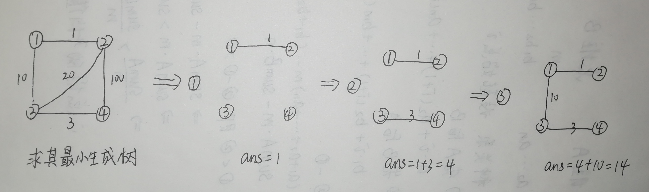

设计
int kruskal()
{
for(int i=1;i<=tot;++i) q.push(p[i]);//把所有的边放入优先队列
while(cnt!=n-1)
{
edge x=q.top();
q.pop();
while(find(x.u)==find(x.v)) x=q.top(),q.pop();
ba(x.u,x.v);
cnt++;
ans+=x.w;
}
return ans;
}

分析
[算法复杂度推导]

源码
https://github.com/Big-Kelly/Algorithm

